Sinh hoạt sao theo chủ đề - Một hoạt động yêu thích của chúng em
Thực hiện chương trình công tác Đội năm học 2022-2023, Liên đội Trường Tiểu học Ái Mộ B tích cực tổ chức tốt các hoạt động giáo dục truyền thống đạo đức, kỹ năng sống cho nhi đồng khối 1, 2, 3 trong Liên đội thông qua các buổi Sinh hoạt Sao theo chủ đề.
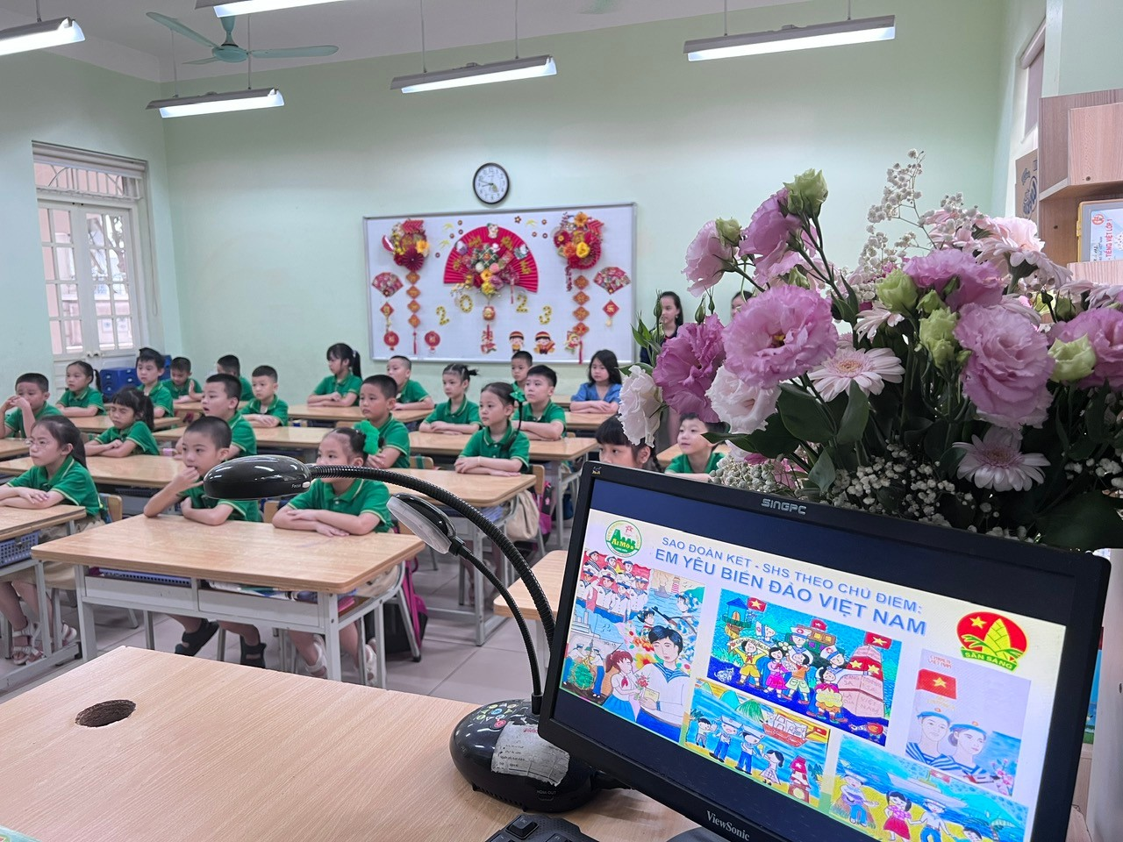

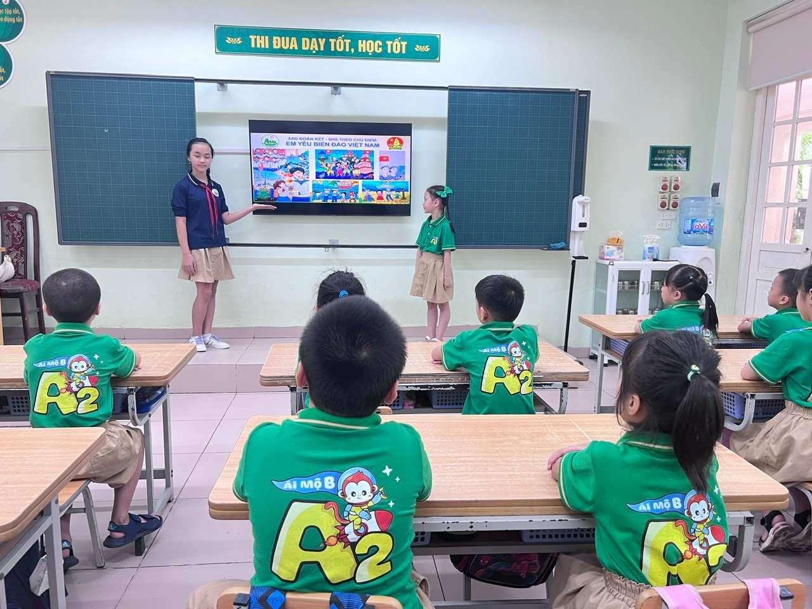
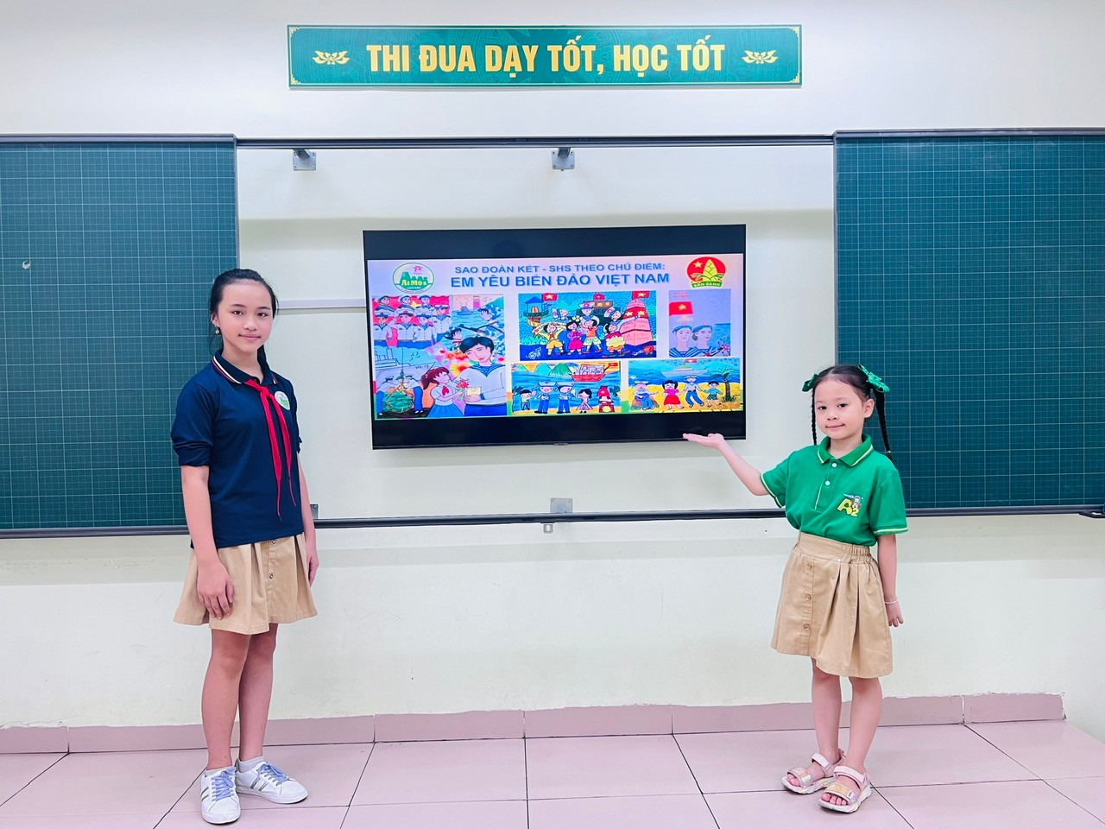

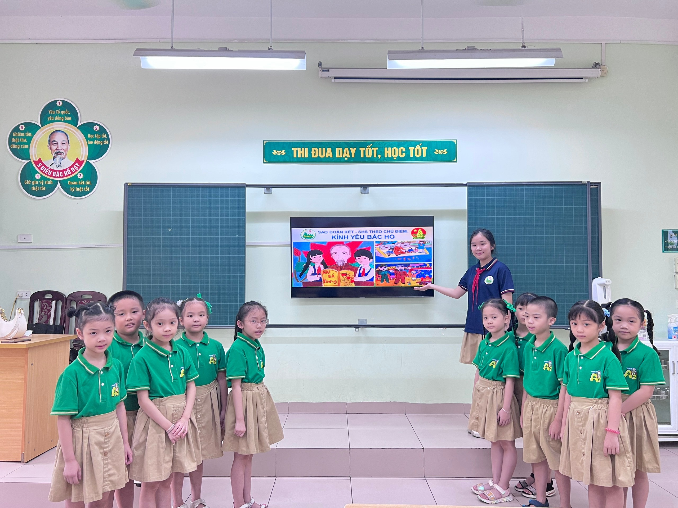
Có thể nói, đây là một hoạt động không thể thiếu trong nhà trường và được các em vô cùng yêu thích. Thông qua các buổi Sinh hoạt sao, các em có thêm nhiều kiến thức, những trải nghiệm bổ ích về cuộc sống hàng ngày; được tham gia các trò chơi dân gian gần gũi, phát huy tốt khả năng sáng tạo của các anh chị Phụ trách sao và nhi đồng. Từ đó, các em nhi đồng ngày thêm yêu mến các anh chị phụ trách sao…
Tác giả: Phùng Thị Hồng Nhung

